11. Hiển thị chức năng với quyền Member

11.1. Màn hình Home của Member :

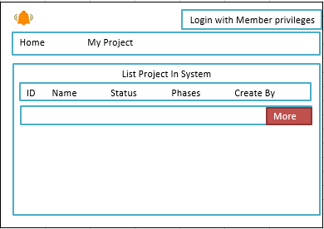

|  |  |
| --- | --- |
| Tên sơ đồ chức năng | Hiển thị danh sách Project với quyền Member |
| Yêu cầu mức cao | Hiển thị các thông tin về danh sách Project có trong hệ thống. Dữ liệu lưu trong bảng Project. |
| Người sử dụng | PM |
| Mô tả | Sơ đồ chức năng này cho phép người dùng xem danh sách các Project có trong hệ thống và xem các Project của người dùng đó. |
| Kích hoạt | NA |
| Điều kiện tiên quyết | Người dùng phải đăng nhập thành công vào hệ thống. |
| Xử lý sau |  |

|  |  |
| --- | --- |
| Màn hình | Hiển thị danh sách Project với quyền Member |
| Mô tả | Hiển thị tất cả danh sách Project có trong hệ thống |
| Cách truy cập | Đăng nhập thành công với quyền Member |

**Nội dung màn hình**

|  |  |  |  |
| --- | --- | --- | --- |
| **Mục** | **Kiểu** | **Dữ liệu** | **Mô tả** |
| Home | Button |  | Màn hình danh sách Project trong hệ thống |
| My Project | Button |  | Hiển thị danh sách Project của người dùng |
| Danh sách Project:   * Hiển thị tất cả các Project đã tồn tại trong DB/ Table Project. * Mặc dịnh sắp xếp theo status: close sẽ hiện dưới, open sẽ hiện trên. | | | |
| ID | Label | Project. ID Project |  |
| Name | Label | Project. Name Project |  |
| Status | Label | Project. Status |  |
| Phases | Label | Project. Phases |  |
| More | Button |  | Hiển thị thêm thông tin của Project như Date Start, Date Finish, Team Size, Date must work. |

**Hành động:**

|  |  |  |  |
| --- | --- | --- | --- |
| **Tên hành động** | **Mô tả** | **Thành công** | **Thất bại** |
| My Project | Member xem được danh sách các Project của mình tham gia. | Chuyển qua màn hình My Project. |  |
| More | Hiển thị thêm thông tin của Project như Date Start, Date Finish, Team Size, Date must work. | Hiển thị thêm các thông tin khác của Project như Date Start, Date Finish, Team Size, Date must work. |  |

11.2. Màn hình My Project của Member :

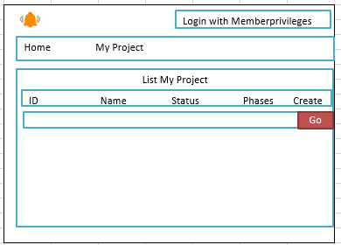

|  |  |
| --- | --- |
| Tên sơ đồ chức năng | Hiển thị Project của Member đăng nhập với quyền Member |
| Yêu cầu mức cao | Hiển thị các thông tin về danh sách Project của chính Member đó có trong hệ thống. Dữ liệu lưu trong bảng Project. |
| Người sử dụng | Member |
| Mô tả | Sơ đồ chức năng này cho phép người dùng xem danh sách các Project của Member đó có trong hệ thống. |
| Kích hoạt | NA |
| Điều kiện tiên quyết | Người dùng phải đăng nhập thành công vào hệ thống. |
| Xử lý sau |  |

|  |  |
| --- | --- |
| Màn hình | Hiển thị Project của Member |
| Mô tả | Hiển thị tất cả danh sách Project của Member có trong hệ thống |
| Cách truy cập | Đăng nhập thành công với quyền Member |

**Nội dung màn hình**

|  |  |  |  |
| --- | --- | --- | --- |
| **Mục** | **Kiểu** | **Dữ liệu** | **Mô tả** |
| Home | Button |  | Màn hình danh sách các Project có trong hệ thống |
| My Project | Button |  | Hiển thị danh sách Project của người dùng |
| Danh sách Project:   * Hiển thị tất cả các Project của Member có trong DB/ Table Project. * Mặc dịnh sắp xếp theo status: close sẽ hiện dưới, open sẽ hiện trên. | | | |
| ID | Label | Project. ID Project |  |
| Name | Label | Project. Name Project |  |
| Status | Label | Project. Status |  |
| Phases | Label | Project. Phases |  |
| Get | Button |  | Hiển thị thêm thông tin của Project như Date Start, Date Finish, Team Size, Date must work. |

**Hành động:**

|  |  |  |  |
| --- | --- | --- | --- |
| **Tên hành động** | **Mô tả** | **Thành công** | **Thất bại** |
| My Project | Member xem được danh sách các Project của mình. | Chuyển qua màn hình My Project. |  |
| Go | Thống kê các dữ liệu của Project đó. | Chuyển qua màn hình Info Manage. |  |

12.1. Màn hình Info Project :

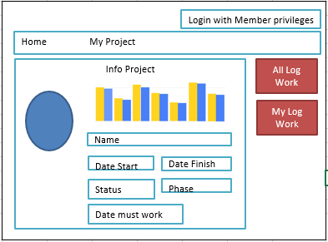

|  |  |
| --- | --- |
| Tên sơ đồ chức năng | Hiển thị các quản lý về Project với quyền Member |
| Yêu cầu mức cao | Hiển thị các thông tin quản lý về project được chọn . Dữ liệu lưu trong bảng Project. |
| Người sử dụng | Member |
| Mô tả | Sơ đồ chức năng này cho phép người dùng xem các thống kê dữ liệu của Project Member tham gia |
| Kích hoạt | NA |
| Điều kiện tiên quyết | Người dùng phải đăng nhập thành công vào hệ thống. |
| Xử lý sau |  |

|  |  |
| --- | --- |
| Màn hình | Hiển thị các quản lý về Project của Member đó với quyền Member |
| Mô tả | Hiển thị tất cả dữ liệu của Project được chọn do Member đăng nhập quản lý có trong hệ thống |
| Cách truy cập | Đăng nhập thành công với quyền PM |

**Nội dung màn hình**

|  |  |  |  |
| --- | --- | --- | --- |
| **Mục** | **Kiểu** | **Dữ liệu** | **Mô tả** |
| Home | Button |  | Quay về màn hình Log in |
| My Project | Button |  | Hiển thị danh sách Project của người dùng |
| Infor Project | Diagram |  | Biểu đồ thống kê |
| Name | Label | Project. Name Project |  |
| Date Start | Label | Project. Date Start |  |
| Date Finish | Label | Project. Date Finish |  |
| Status | Label | Project. Status |  |
| Phase | Label | Project. Phases |  |
| Date must work | Label | Project. Date must work |  |
| All log work | Button |  | Hiển thị toàn bộ log work của các member trong Project |
| My log work | Button |  | Hiển thị toàn bộ log work của member đó trong Project. |

**Hành động:**

|  |  |  |  |
| --- | --- | --- | --- |
| **Tên hành động** | **Mô tả** | **Thành công** | **Thất bại** |
| All log work | Hiển thị toàn bộ log work của các member trong Project | Chuyển đến màn hình danh sách log work của Project đó |  |
| My log work | Hiển thị toàn bộ log work của member Project member. | Chuyển đến màn hình danh sách log work của member trong Project |  |

13.1. Màn hình My log work :

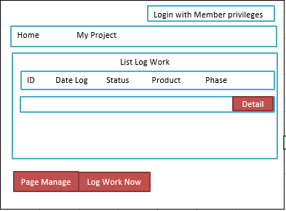

|  |  |
| --- | --- |
| Tên sơ đồ chức năng | Hiển thị danh sách các log work của member trong project đó |
| Yêu cầu mức cao | Hiển thị các log work của member trong Project đó lấy từ Database |
| Người sử dụng | Member |
| Mô tả | Sơ đồ chức năng này cho phép người dùng xem log work trong Database |
| Kích hoạt | NA |
| Điều kiện tiên quyết | Người dùng phải đăng nhập thành công vào hệ thống. |
| Xử lý sau |  |

|  |  |
| --- | --- |
| Màn hình | Hiển thị danh sách các log work của người đó có trong project với quyền Member |
| Mô tả |  |
| Cách truy cập | Đăng nhập thành công với quyền Member |

**Nội dung màn hình**

|  |  |  |  |
| --- | --- | --- | --- |
| **Mục** | **Kiểu** | **Dữ liệu** | **Mô tả** |
| Home | Button |  | Quay về màn hình Danh sách Project trong hệ thống |
| My Project | Button |  | Hiển thị danh sách Project của member đó tham gia |
| ID | Label | LogWork. ID Member |  |
| DateLog | Label | LogWork. dateLog |  |
| Status | Label | LogWork. Status |  |
| Product | Label | LogWork. product |  |
| Phase | Label | LogWork, Phase | Danh sách các vị trí có trong project |
| Detail | Button |  | Xem mô tả chi tiết log work |
| Page manager | Button |  | Về màn hình Project |
| Log work now | Button |  | Gọi popup để log work |
|  |  |  |  |
|  |  |  |  |

**Hành động:**

|  |  |  |  |
| --- | --- | --- | --- |
| **Tên hành động** | **Mô tả** | **Thành công** | **Thất bại** |
| Detail | Xem mô tả chi tiết log work | Hiển thị popup để xem thông tin log work được chọn |  |
| Page manager | Về màn hình Project | Chuyển về màn hình Project |  |
| Log work now | Gọi popup để log work |  |  |
|  |  |  |  |

13.3. Khi người dùng click detail trong màn hình My Project :

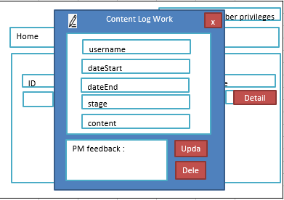

|  |  |
| --- | --- |
| Tên sơ đồ chức năng | Popup cho người dùng xem thông tin log work |
| Yêu cầu mức cao | Popup cho người dùng xem thông tin log work |
| Người sử dụng | Member |
| Mô tả | Sơ đồ chức năng này cho phép người dùng xem thông tin log work . |
| Kích hoạt | NA |
| Điều kiện tiên quyết | Người dùng phải đăng nhập thành công vào hệ thống. |
| Xử lý sau |  |

|  |  |
| --- | --- |
| Màn hình | Detail Log Work của Project |
| Mô tả | Detail Log Work của Project |
| Cách truy cập | Đăng nhập thành công với quyền Member |

**Nội dung màn hình**

|  |  |  |  |
| --- | --- | --- | --- |
| **Mục** | **Kiểu** | **Dữ liệu** | **Mô tả** |
| Username | TextField – String | Dữ liệu log work được click detail | Tên của người Log Work |
| DateStart | TextField – Date | Dữ liệu log work được click detail | Ngày bắt đầu công việc |
| DateEnd | TextField – Date | Dữ liệu log work được click detail | Ngày kết thúc công việc |
| Stage | TextField – String | Dữ liệu log work được click detail | Giai đoạn của Project |
| Content | TextField – String | Dữ liệu log work được click detail | Nội dung log work |
| PM feedback | TextField – String | Dữ liệu log work được click detail | Feedbacck của PM đối với log work |
| Update | Button |  | Update dữ liệu của Log Work sau khi thay đổi |
| Delete | Button |  | Xóa Log Work |

**Hành động:**

|  |  |  |  |
| --- | --- | --- | --- |
| **Tên hành động** | **Mô tả** | **Thành công** | **Thất bại** |
| Update | Update dữ liệu của Log Work sau khi thay đổi | “Update Successful!” |  |
| Delete | Xóa Log Work | “Delete Succesfull” |  |
|  |  |  |  |

13.2. Khi người dùng click Log Work Now trong màn hình My Project :

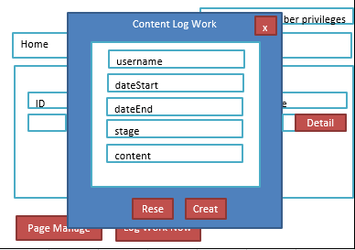

|  |  |
| --- | --- |
| Tên sơ đồ chức năng | Popup cho người dùng log work |
| Yêu cầu mức cao | Popup cho người dùng log work |
| Người sử dụng | Member |
| Mô tả | Sơ đồ chức năng này cho phép người dùng log work . |
| Kích hoạt | NA |
| Điều kiện tiên quyết | Người dùng phải đăng nhập thành công vào hệ thống. |
| Xử lý sau |  |

|  |  |
| --- | --- |
| Màn hình | Tạo mới Log Work vào trong Project |
| Mô tả | Tạo mới Log Work vào trong Project |
| Cách truy cập | Đăng nhập thành công với quyền Member |

**Nội dung màn hình**

|  |  |  |  |
| --- | --- | --- | --- |
| **Mục** | **Kiểu** | **Dữ liệu** | **Mô tả** |
| Username | TextField – String |  | Tên của người Log Work |
| DateStart | TextField – Date |  | Ngày bắt đầu công việc |
| DateEnd | TextField – Date |  | Ngày kết thúc công việc |
| Stage | TextField – String |  | Giai đoạn của Project |
| Content | TextField – String |  | Nội dung log work |
| Create | Button |  | Tạo mới log work |
| Reset | Button |  | Xóa dữ liệu trong các text-field |

**Hành động:**

|  |  |  |  |
| --- | --- | --- | --- |
| **Tên hành động** | **Mô tả** | **Thành công** | **Thất bại** |
| Create | Tạo mới log work | “Create Successful!” |  |
| Reset | Xóa dữ liệu trong các text-field | Xóa dữ liệu đã nhập |  |

14.1. Khi người dùng click All Log Work trong màn hình Project info :

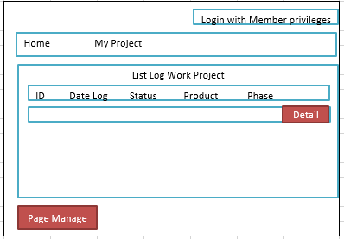

|  |  |
| --- | --- |
| Tên sơ đồ chức năng | Hiển thị danh sách các log work của tất cả member trong project đó |
| Yêu cầu mức cao | Hiển thị danh sách các log work của tất cả member trong Project đó lấy từ Database |
| Người sử dụng | Member |
| Mô tả | Sơ đồ chức năng này cho phép người dùng xem tất cả log work trong Database |
| Kích hoạt | NA |
| Điều kiện tiên quyết | Người dùng phải đăng nhập thành công vào hệ thống. |
| Xử lý sau |  |

|  |  |
| --- | --- |
| Màn hình | Hiển thị danh sách các log work của tất cả Member có trong project với quyền Member |
| Mô tả |  |
| Cách truy cập | Đăng nhập thành công với quyền Member |

**Nội dung màn hình**

|  |  |  |  |
| --- | --- | --- | --- |
| **Mục** | **Kiểu** | **Dữ liệu** | **Mô tả** |
| Home | Button |  | Quay về màn hình Danh sách Project trong hệ thống |
| My Project | Button |  | Hiển thị danh sách Project của member đó tham gia |
| ID | Label | LogWork. ID Member |  |
| DateLog | Label | LogWork. dateLog |  |
| Status | Label | LogWork. Status |  |
| Product | Label | LogWork. product |  |
| Phase | Label | LogWork, Phase | Danh sách các vị trí có trong project |
| Detail | Button |  | Xem mô tả chi tiết log work |
| Page manager | Button |  | Về màn hình Project |
|  |  |  |  |
|  |  |  |  |
|  |  |  |  |

**Hành động:**

|  |  |  |  |
| --- | --- | --- | --- |
| **Tên hành động** | **Mô tả** | **Thành công** | **Thất bại** |
| Detail | Xem mô tả chi tiết log work | Hiển thị popup để xem thông tin log work được chọn |  |
| Page manager | Về màn hình Project | Chuyển về màn hình Project |  |
|  |  |  |  |
|  |  |  |  |